淮安外国语学校初三历史中考模拟试卷（五）
第Ⅰ卷（选择题 共24分）
一、单项选择题（本大题共12小题，每小题2分，共24分。下列各题的四个选项中，只有一项是最符合题意的。）
题号 | 1 | 2 | 3 | 4 | 5 | 6 | 7 | 8 | 9 | 10 | 11 | 12
答案
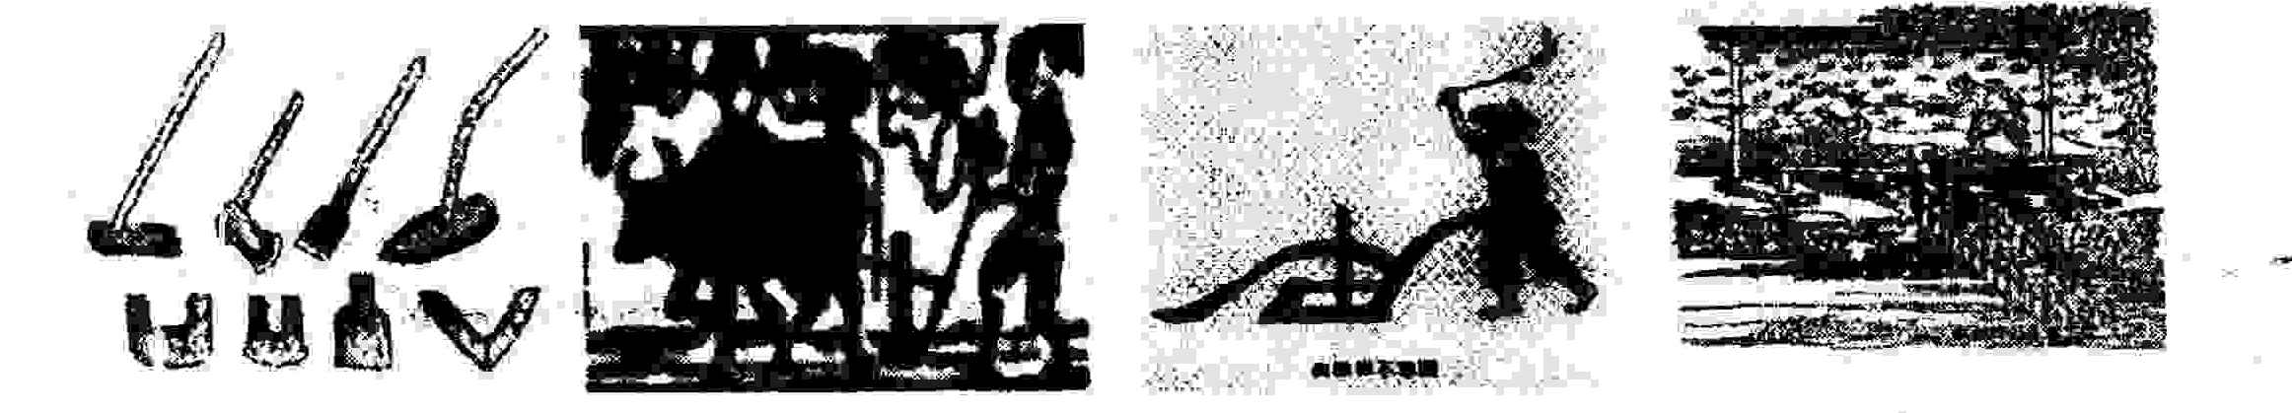
1．被史学界称之为“我国古代农业技术史上农用动力的一次革命”是:
A.铁农具 B.牛耕 C.曲辕犁 D.筒车
2．据查，小华的祖上是我国古代的第一个武举人，那么他的祖上应该生活在
A．隋炀帝时期 B．贞观时期 C．武则天时期 D．开元时期
3．表 ：汉至宋南北方户数变化表（单位：万户）

宋代区域 | 西汉元始二年 | 晋太康元年 | 唐天宝元年 | 宋元丰三年
北方 | 965 | 149 | 493 | 459
南方 | 111 | 65 | 257 | 830
（据钱穆《国史大纲》）
影响表中汉代至宋代南北方户数变化的主要因素是
A．朝代时间长短 B．王朝力量强弱
C．疆域面积大小 D．经济格局变化（经济重点的逐渐南移）
4．下列王朝，不曾设置丞相的是
A．清 B．明 C．汉 D．秦
5．某班同学要出一期历史知识墙报，下列图片应归属于哪一个标题下
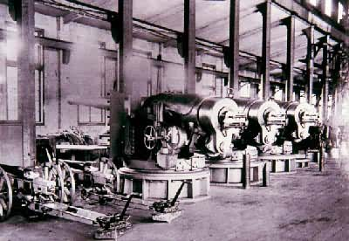
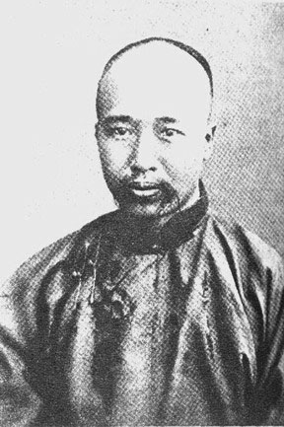
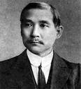
江南制造总局炮厂的机器房 康有为 孙中山
A．英勇的反侵略斗争 B．向西方学习
C．星星之火，可以燎原 D．血肉筑长城
6．2009年中国《工业化蓝皮书》指出：船舶制造工业是我国当前现代化水平最高的行业，该行业在我国近代开始于
A．鸦片战争 B．洋务运动 C．戊戌变法 D．辛亥革命
7．毛泽东曾在一篇文章中宣告：“中国人民的革命战争，现在已经达到了一个转折点。”“这是蒋介石的二十年反革命统治由发展到消灭的转折点。”这个转折点的主要标志是
A．抗日战争的胜利 B．渡江作战与解放南京
C．三大战役的胜利 D．刘邓大军挺进大别山

8．“奇唱歌来怪唱歌，养个肥猪千斤还有多。脑壳谷箩大，宰了一个当三个。三尺锅子煮不下，六尺锅子煮半个。”这首歌谣体现了哪个时期的特色
A．大跃进时期 B．农业合作化时期
C．文化大革命时期 D．改革开放时期
9．2008年北京奥运会有一个口号“同一个世界，同一个梦想”。15世纪末到16世纪初，将相互隔绝和孤立的欧、亚、非、美四大洲连成“同一个世界”的事件是
A．文艺复兴运动 B．启蒙运动
C．新航路的开辟 D．第一次世界大战
10．从交通运输的角度看，代表第一次工业革命的成果是
A．蒸汽机车 B．内燃机车 C．电力机车 D．汽车
11．路易十六在日记中写道：“14日，星期二，无事。”然而，这一天却成为改写法国历史的日子。因为在那天
A．第三等级召开了国民会议 B．制宪会议通过了《人权宣言》
C．巴黎人民攻占了巴士底狱 D．拿破仑颁布了《法国民法典》
12．英国思想家斯宾塞认为，人类社会沿着由简单到复杂、由低级到高级的过程发展。他的思想最可能借用了
A．相对论原理 B．万有引力定律
C．主权在民思想 D．进化论思想
二、非选择题：本大题共3小题,第13题9分, 第14题9分, 第15题8分,共26分。
13．西方学者常常将中国称为“孔子的中国”。其实，在中国历史上，孔子的形象历经嬗变，他所开创的儒家思想也在传承中被不断的改造和重塑，从而呈现出不同的形态。
请回答：
（1）孔子思想的基本内容是什么？（2分）

（2）汉代董仲舒针对儒家思想提出了怎样的政治主张？（2分）后来儒家思想在封建社会的地位发生了怎样的变化？（2分）

（3）孔子及儒家思想在二十世纪初的近代中国的历史命运如何？（3分）

14．（9分） 1840年英国对中国发动了鸦片战争，有学者在谈到这次战争之后中外交往的历史时曾说：“在鸦片战争以前，我们不肯给外国平等待遇；在以后，他们不肯给我们平等待遇。”
请回答：
（1）“我们不肯给外国平等待遇”指的是什么？（2分）

（2)请举两例简要说明在19世纪，他们是如何“不肯给我们平等待遇”的。(6分）

（3) “他们不肯给我们平等待遇”的实质是什么？（1分）

15．西方有位学者写了本书，作者在前言中说：本书评述的时间开始于第二次世界大战的最后数月，结束于苏联的解体，美苏对抗是这个时代政治图景的主线。
请回答：
（1)作者为什么要选择“苏联的解体”作为此书的结束？（2分）

（2）“美苏对抗”主要表现在哪些事件中？（列举四件史实）(4分）

（3)如果你是本书的读者会怎样评价这个“时代”？（2分）

历史模拟（五）参考答案
一、单项选择题：
题号 | 1 | 2 | 3 | 4 | 5 | 6 | 7 | 8 | 9 | 10 | 11 | 12
答案 | B | C | D | A | B | B | D | A | C | A | C | D
二、非选择题：本大题共3小题,第13题9分, 第14题9分, 第15题8分,共26分。
13．（1）提出“仁”的学说，要求统治者“为政以德”（2分）
（2）董仲舒提出“罢黜百家，独尊儒术”的建议（2分）儒家思想成为封建正统思想（2分）
（3）新文化运动兴起，孔子及其儒家思想被视为旧文化、旧道德的代表遭到批判。3分
14．（1)清朝前期盲目自大，实行闭关锁国政策。2分
（2）列强先后发动了鸦片战争，签订了中英《南京条约》，使中国成为一个半殖民地半封建的社会；第二次鸦片战争；甲午中日战争，签订了《马关条约》，大大加深了中国社会的半殖民地化；八国联军侵华战争，签订了《辛丑条约》，使中国完全沦为半殖民地半封建社会。（答出两件即可，其要素包含战争名，条约名及严重危害）
（3)侵略、掠夺(1分)
15．（1)苏联解体意味着美苏冷战的结束。2分
（2)美国提出杜鲁门主义、马歇尔计划，经互会、北约与华约的建立，柏林危机，两个德国的出现，朝鲜战争和朝鲜的分裂等。（答出一点得1分，共4分）
（3)言之有理即可得分。如：冷战造成欧洲乃至世界的不稳定、分裂或危机，影响了国际格局的发展，双方都想在全球扩张自己的势力范围，加剧了意识形态的斗争。2分

